
Werkblad 4: Massacommunicatie

Opdracht 1
In de lesbrief staan verschillende soorten reclame beschreven (merchandising, actiereclame, themareclame, sluikreclame of PR). Geef bij de onderstaande filmshots aan om welke soort reclame het gaat.

A: | 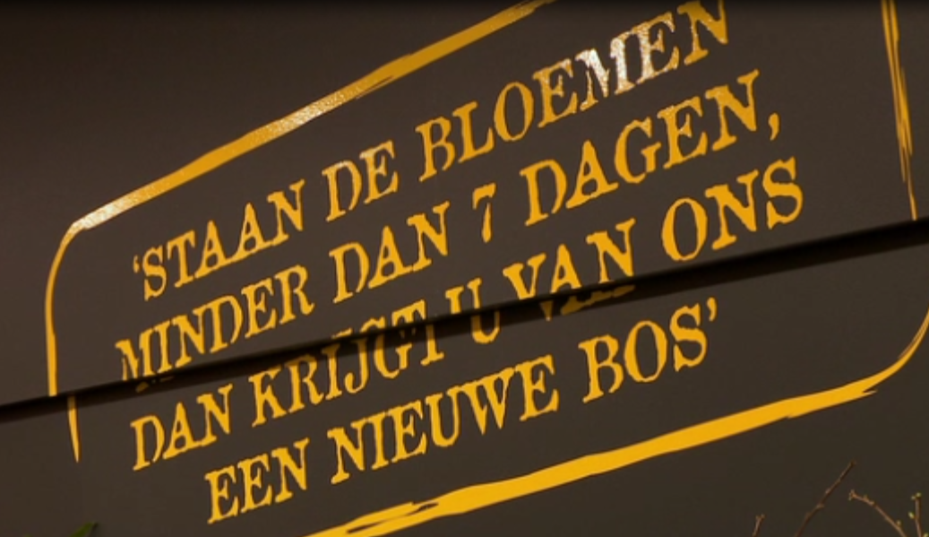 | B: | 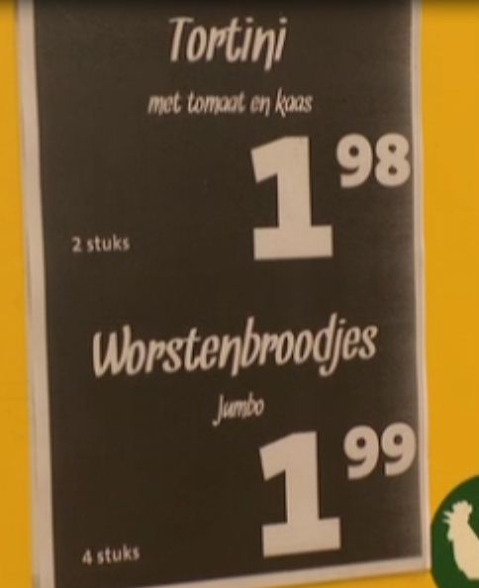
A: | Antwoord: | B: | Antwoord:
C: | 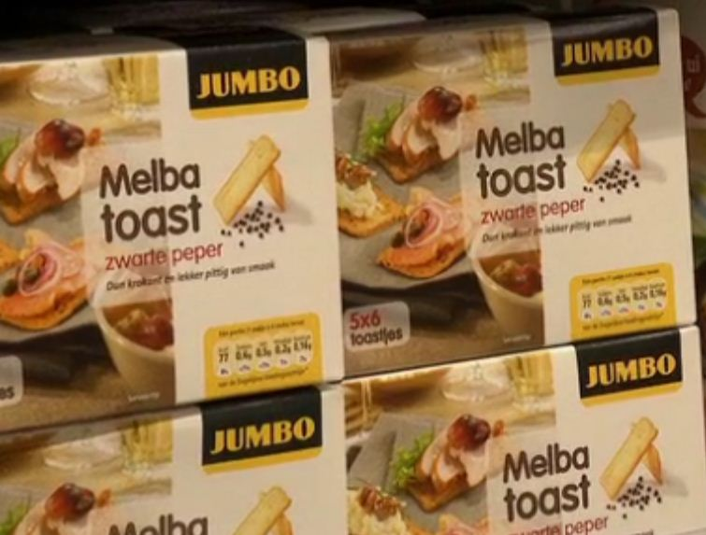 | D:
 | Antwoord: |  | Antwoord:
E: | 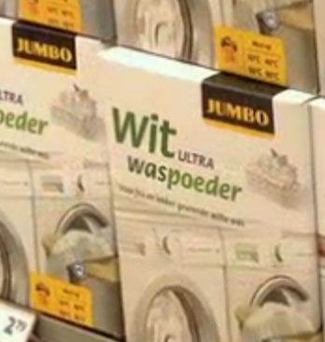 | F: | 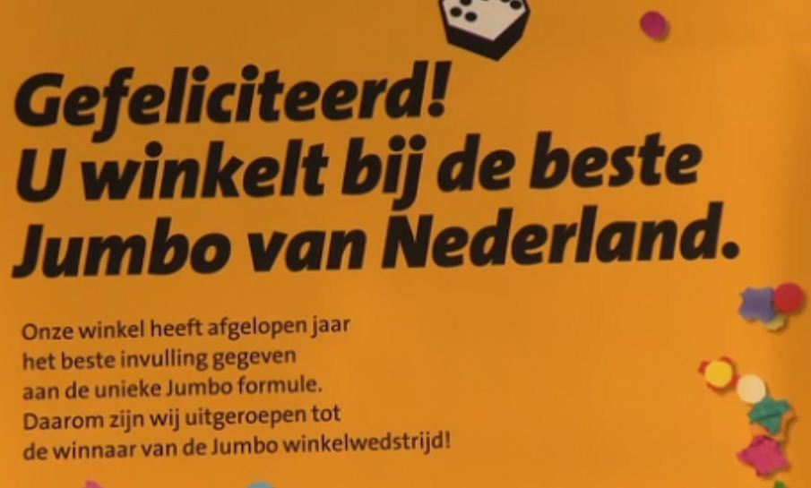
 | Antwoord: |  | Antwoord:
G: | 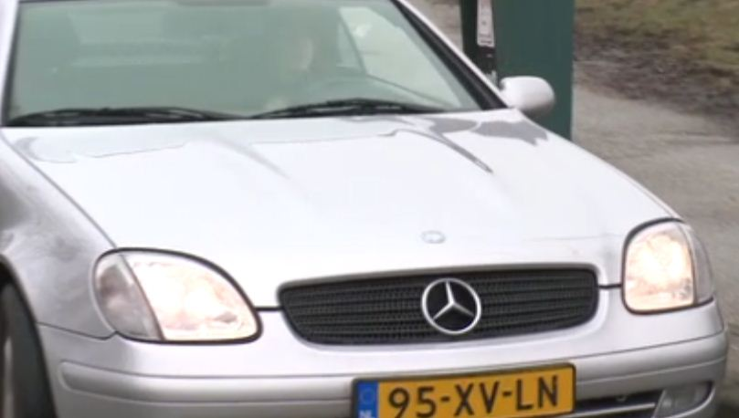 | H: | 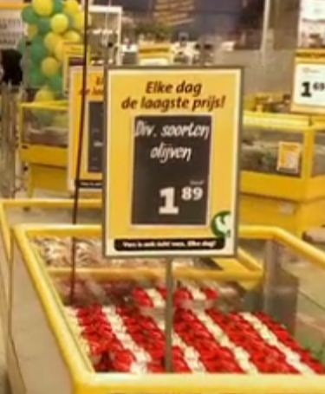
 | Antwoord: |  | Antwoord:

Opdracht 2
Het aantal mensen dat bereikt wordt met een bepaalde manier van reclame maken (het medium) wordt de dekking genoemd. Aangezien elke bedrijf streeft naar maximalisatie van de winst, zullen de bedrijven de keuze van het medium hiervan af laten hangen. De winst kan berekend worden door de kosten van de opbrengst af te halen.
- Geef een voorbeeld van kosten die een ondernemer maakt als hij reclame wil maken.
- Leg uit wat de opbrengsten zijn als men reclame maakt.

Het ene medium kost meer geld, maar heeft misschien ook een hogere dekking. Welk medium gebruikt wordt is blijkbaar afhankelijk van de dekking, maar ook van de kosten. In het onderstaande voorbeeld staan de dekking en de kosten van drie media genoemd.

 |  | Dekking | Kosten
1 | Advertentie in de krant | 750.000 personen | € 25.000
2 | TV spot | 2.250.000 personen | € 300.000
3 | Billboard langs snelweg | 500.000 personen | € 20.000

- Geef met een berekening aan welk medium je het best kan kiezen gelet op kosten per bereikt persoon.

In het onderstaande voorbeeld staan vier situaties beschreven.

Situatie 1: de dekking stijgt met 10% en de kosten dalen met 5%
Situatie 2: de dekking stijgt met 5% en de kosten stijgen met 3%

Situatie 3: de dekking daalt met 8% en de kosten dalen met 4%
Situatie 4: de dekking daalt met 10% en de kosten stijgen met 2%

- Beredeneer wat er met de kosten per persoon zal gaan gebeuren in bovenstaande situaties.
- Bereken de procentuele verandering van de kosten per persoon in bovenstaande situaties.

De dekking en de kosten zijn waarschijnlijk niet de enige factoren die een rol spelen bij de keuze voor een medium. Een hoge dekking garandeert namelijk nog niet dat de doelstelling van het bedrijf ook behaald gaat worden.

- Bedenk wat jij als ondernemer nog meer zou willen weten om tot een goede keuze van het soort reclame te komen.

Opdracht 3 (bron www.smk.nl)

Barometer Duurzame Groenten & Fruit (04 juni 2008)
Steeds meer supermarkten ondernemen duurzaam. Dit kunnen zij met name doen door duurzamere producten in te kopen. Omdat duurzaamheid zo’n heterogeen begrip is, is het voor supermarkten niet mogelijk om 'duurzaamheid' in één boodschap naar de consument over te brengen. Mede hiervoor heeft SMK de Barometer Duurzame Groenten & Fruit ontwikkeld voor de agf-afdeling (aardappelen, groenten en fruit) van de supermarkt.
De Barometer is een praktisch instrument om de duurzaamheid van de agf-afdeling te communiceren. SMK ontwikkelde de Barometer met inbreng van onder meer Stichting Natuur en Milieu, Max Havelaar, The Greenery, Milieudefensie en supermarktorganisaties. Zowel supermarktketens met filialen als zelfstandige vestigingen kunnen zich ervoor aanmelden.
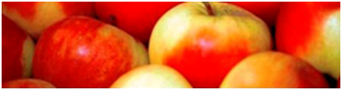
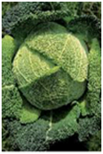
Duurzaamheid op niveau
Verduurzaming is een proces. Daarom heeft de Barometer Duurzame Groenten & Fruit drie niveaus: brons, zilver en goud. Diverse onderzoeken maken duidelijk dat de grootste duurzaamheidswinst voor supermarkten te halen valt door het inkopen van duurzame producten. Daarom stelt de Barometer minimumeisen aan de ingekochte hoeveelheid duurzame groenten en fruit. Duurzame producten voldoen aan de criteria voor Biologisch, FairTrade of Milieukeur. Naast duurzame producten inkopen kan een supermarkt zelf ook veel doen. In de Barometer zijn daarom criteria opgesteld met betrekking tot milieuzorgmaatregelen, bijvoorbeeld terugdringing van energiegebruik, verpakking en afval en voedselveiligheid.
Belangrijk pluspunt is dat de Barometer Groenten & Fruit naast de breedte van het assortiment (“het aantal verschillende producten tellen”), met name gericht is op de omzet in euro’s van duurzamere producten. Dit laatste aspect is de beste indicator van de duurzaamheid van het agf-schap van de supermarkt.
De gehele afdeling
Een supermarkt die is gecertificeerd voor de Barometer Duurzame Groenten & Fruit is te herkennen aan het speciale Barometer Duurzame Groenten & Fruit-logo op de groenten- en fruitafdeling. Het logo is niet op producten te vinden, maar heeft betrekking op de gehele agf-afdeling. Een supermarkt kan zich hiermee onderscheiden en op een geborgde manier aantonen dat zij veel doet om de agf-afdeling te verduurzamen.
- Een keurmerk voor eerlijke handel is het Max Havelaar keurmerk. Zoek op internet naar de criteria waaraan producten moeten voldoen om dit keurmerk te mogen dragen.
- Leg uit bij welke van de 3 in de lesbrief genoemde M’s het keurmerk van Max Havelaar volgens jou hoort.
- Leg uit dat het verkopen van duurzame producten een commerciële kans voor supermarkten kan zijn.
- Wat zou een niet-commerciële reden zijn waarom supermarkten aandacht willen geven aan duurzaam ondernemen?
- Ervaar jij zelf ook dat supermarkten aandacht schenken aan duurzaamheid? Motiveer je mening.

